|  |  |  |
| --- | --- | --- |
| **Nom de l’établissement**  ESME Sudria  38 rue Molière  94200 Ivry-sur-Seine  01 56 20 62 00  anne-marie.anteblian@esme.fr | **BTS Systèmes Numériques Option A Informatique et Réseaux** | **Session 2022** |

**Titre du projet**

**Magasin autonome**

|  |  |  |
| --- | --- | --- |
| *Partenaire professionnel :* Raison SocialeAdresse | *Étudiants chargés du projet :*  Noms Prénoms  - Nom1 Prénom1  - Nom2 Prénom2  - Nom3 Prénom3  *Note : les membres de l’équipe projet seront précisés après la validation de projet* | *Professeurs ou Tuteurs responsables :*  Noms Prénoms  - Nguyen Minh Duc  - Bevenot Raphael  - Laroussi Réda |

*Reprise d’un projet : Non*

____________________________________________________________________________________

**Présentation générale du système supportant le projet :**

Une boutique alimentaire de la ville Le Plessis Trévise souhaite développer un modèle de boutique alimentaire« autonome » : Rendre les informations des produits plus interactives et Rendre l’encaissement souple. Désormais, les clients s’orientent vers un pôle de caisse (contenant des lecteurs RFID) permettant de zapper l’étape du scan des produits. Un écran affiche le nutri-score pour aider les clients dans leurs courses. Les factures sont envoyées par e-mail ou par une application mobile pour contribuer au écosystème.

In fine, « Payer en déposant les articles un par un dans un bac reste la principale façon d’encaisser dans la boutique, indique le responsable. La caisse est réduite. Nous pouvons engager un dialogue différent avec les clients. Il n’y a pas de valeur ajoutée dans l’encaissement mais dans la relation.»

La boutique, s’étend sur 70 m² au RdC d’un immeuble et propose environ 1000 références alimentaires basiques pour la vie quotidienne.

Les principales fonctionnalités souhaitées sont :

* Les clients font les courses. Ils peuvent avoir une application mobile (Android) pour avoir les informations des produits (ingrédients, nutri-score et origine)
* Si les clients utilisent l’application mobile, ils peuvent s’inscrire comme client fidèle.
* A la caisse, les clients posent les produits dans le bac, où intégré un lecteur (RFID) des étiquettes/informations. L’écran ici affiche le prix, la quantité et le nutri-score des produits).
* A la fin, les factures sont envoyées à l’adresse mail du client, ou dans l’application mobile
* Le responsable de la boutique peut :
  + Gérer les informations des produits
  + Gérer les factures
  + Gérer les clients

Le système attendu doit être prototypé comme l’illustre le schéma suivant :

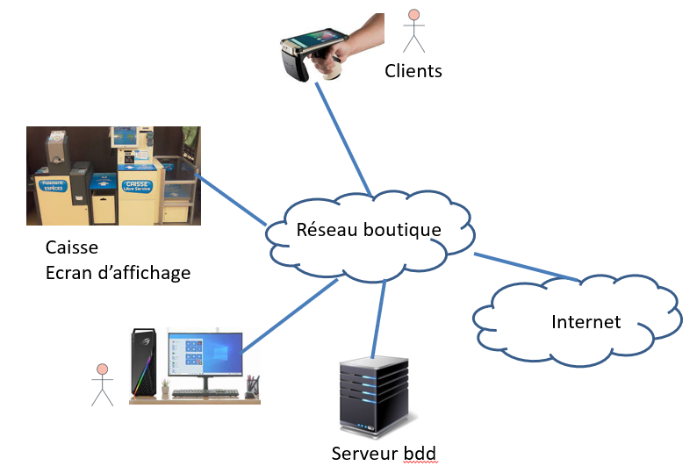

____________________________________________________________________________________

**Analyse de l’existant :**

_____________________________________________________________________________________

**Expression du besoin :**

Côté matériels pour le projet, un système RFID, des tag RFID et des lecteurs RFID (fixe et mobile) sont fournies. Les matériels de réseaux (Borne wifi, abonnement pour une connexion Internet, etc.) sont également fournis.

Des fonctionnalités demandées pour chaque acteur d’utilisation :

* Les clients de la boutique
  + S’inscrire ses informations dans l’application mobile et s’identifier automatique quand ils font les courses
  + Faire les courses et obtenir les informations des produits si nécessaire
* Le responsable de la boutique
  + Gérer les clients
  + Gérer les produits
  + Gérer les factures

Côté matériels pour le projet, une carte Raspberry et une caméra sont fournies pour scanner le QRcode. Les capteurs ultrason (avec Arduino) sont fournis. Les matériels de réseaux (Borne wifi, abonnement pour une connexion Internet, etc.) sont également fournis.

Une étude/présentation/solution de RGPD de la solution est demandée afin de rassurer les clients du restaurant.

_____________________________________________________________________________________

**Énoncé des tâches à réaliser par les étudiants :**

|  |  |  |
| --- | --- | --- |
|  | Fonctions à développer et tâches à effectuer |  |
| Étudiant 1  EC 🞏 IR ⌧  **Sous système**  RFID + Développement Android | Liste des fonctions assurées par l'étudiant  - étude physique du système  - installation de tag RFID  - installation de lecteur mobile RFID  - développement de l’application mobile Android pour les clients  - tests/validation  + test unitaire de son sous-système  + test d'intégration du système | Etude de Physique : Le système RFID  Installation des composants embarqués  Développement Android  Documentation :   * Fichiers de configuration des matériels * Guide d’utilisation * Documentation technique |
| Étudiant 2  EC 🞏 IR ⌧  **Sous système**  Application Web et Serveur | Liste des fonctions assurées par l'étudiant  - étude physique du système  - configuration de Serveur Base de données  - développement des scripts pour le serveur de base de données  - Développeur Web côté Responsable de la boutique  - tests/validation  + test unitaire de son sous-système  + test d'intégration du système | Etude de Physique : Le système RFID  Installation des composants embarqués  Développement Web  Documentation :   * Fichiers de configuration de matériels * Guide d’utilisation * Documentation technique |
| Étudiant 3  Chef de projet  EC 🞏 IR ⌧  **Sous système**  PC et écran de caisse & Lecteur fixe RFID | Liste des fonctions assurées par l'étudiant  - étude physique du système  - installation de PC et écran de caisse (en liaison avec le lecteur)  - installation de lecteur fixe RFID  - chef de projet  + test unitaire de son sous-système  + test d'intégration du système | Etude de Physique : Le système RFID  Installation des composants embarqués  Coordination de projet  Documentation :   * Fichiers de configuration de matériels * Guide d’utilisation * Documentation technique |

En rouge : missions communes En bleu : missions individuelles

**Description structurelle du système :**

|  |  |
| --- | --- |
| **Principaux constituants :** | **Caractéristiques techniques :** |
|  |  |

**Le diagramme des cas d’utilisation**

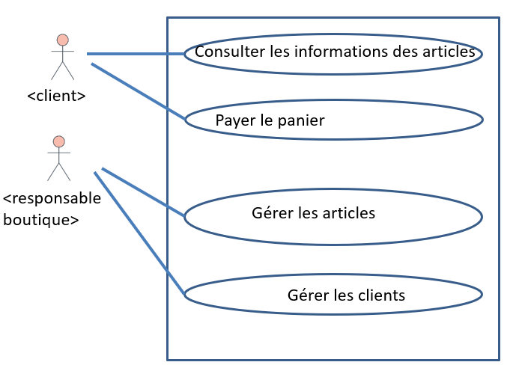

**Le diagramme de séquence**

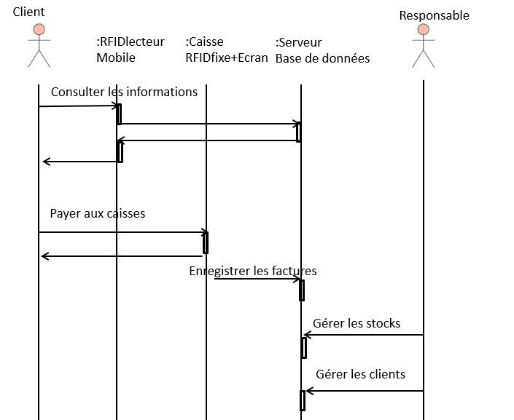

**Inventaire des matériels et outils logiciels à mettre en œuvre par le candidat :**

|  |  |
| --- | --- |
| **Désignation :** | **Caractéristiques techniques :** |
|  |  |

Joindre en annexe, les documents explicitant le projet : photos, fiches techniques descriptives, procédé(s) mis en œuvre, cahier des charges simplifié, schémas etc…

Répartition de composants par candidat

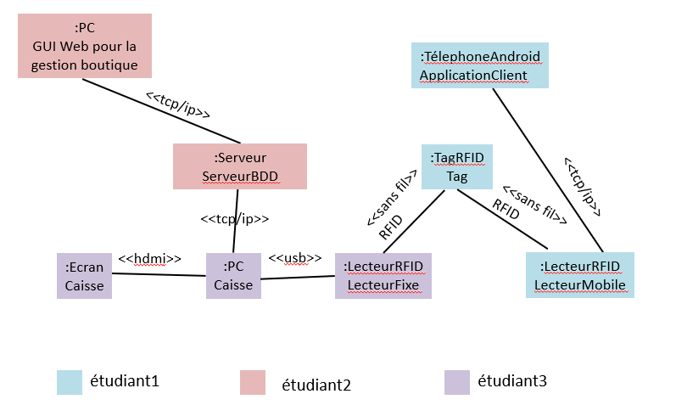

***Contraintes de développement (matériel et/ou logiciel imposé / technologies utilisées) :***

* Tag et lecteur RFID (actif & passif)
* Base de données : MySQL
* Langages de programmation : Java, C, Python, HTML, CSS
* Bootstrap (pour réaliser le GUI)
* Développement mobile
* Installation et configuration de Réseaux, Serveurs

***Contraintes de fiabilité, sécurité :***

* Etude de RGPD

***Ressources mises à disposition des étudiants (logiciels / matériels / documents)***

* Tag et lecteur RFID
* Des machines configurées comme serveurs
* Les outils de développement
* Périphériques terminaux : Windows 10
* Matériels réseaux : Borne Wifi, matériels réseaux
* Les documents techniques des matériels

|  |  |  |  |  |  |  |  |
| --- | --- | --- | --- | --- | --- | --- | --- |
| Tâches | Revues | **Contrats de tâche** | **Compétences** | Candidat_1 | Candidat_2 | Candidat_3 | Candidat_4 |
| **Expression fonctionnelle du besoin** | | | | | |
| T1.4 | R2 | Vérifier la pérennité et mettre à jour les informations. | C2.1 | X | X | X |  |
| T2.1 | R2 | Collecter des informations nécessaires à l’élaboration du cahier des charges préliminaire. | C2.2 | X | X | X |  |
| T2.3 | R2 | Formaliser le cahier des charges. | C2.3 C2.4 | X | X | X |  |
| T3.1 | R2 | S’approprier le cahier des charges. | C3.1 | X | X | X |  |
| T3.3 | R2 | Élaborer le cahier de recette. | C3.5 | X | X | X |  |
| T3.4 | R2 | Négocier et rechercher la validation du client. | C2.4 | X | X | X |  |
|  |  | **Conception** | | | | | |
| T4.2 | R3 | Traduire les éléments du cahier des charges sous la forme de modèles. | C3.1 C3.3 |  |  |  |  |
| T5.1 | R3 | Identifier les solutions existantes de l’entreprise. | C3.1 C3.6 |  |  |  |  |
| T5.2 | R3 | Identifier des solutions issues de l’innovation technologique | C3.1 C3.6 |  |  |  |  |
| T4.3 | R3 | Rédiger le document de recette. | C4.5 | X | X | X |  |
| T6.1 | R3 | Prendre connaissance des fonctions associées au projet et définir les tâches. | C2.4 C2.5 |  |  |  |  |
| T6.2 | R3 | Définir et valider un planning (jalons de livrables). | C2.3 C2.4 C2.5 | X | X | X |  |
| T6.3 | R3 | Assurer le suivi du planning et du budget. | C2.1 C2.3 C2.4 C2.5 |  |  |  |  |
|  |  | **Réalisation** | | | | | |
| T7.1 | R3 | Réaliser la conception détaillée du matériel et/ou du logiciel. | C3.1 C3.3 C3.6 | X | X | X |  |
| T7.2 | RF | Produire un prototype logiciel et/ou matériel. | C4.1 C4.2 C4.3 C4.4 | X | X | X |  |
| T7.3 | RF | Valider le prototype. | C3.5 C4.5 C4.6 | X | X | X |  |
| T7.4 | RF | Documenter les dossiers techniques et de maintenance | C2.1 C4.7 | X | X | X |  |
| T9.2 | RF | Installer un système ou un service. | C2.5 | X | X | X |  |
| T10.3 | RF | Exécuter et/ou planifier les tâches professionnelles de MCO. | C2.5 |  |  |  |  |
| T11.3 | RF | Assurer la formation du client. | C2.2 C2.5 |  |  |  |  |
| T12.1 | RF | Organiser le travail de l’équipe. | C2.3 C2.4 C2.5 |  |  | X |  |
| T12.2 | RF | Animer une équipe. | C2.1 C2.3 C2.5 |  |  |  |  |
|  |  | **Vérification des performances attendues** | | | | | |
| T9.1 | RF | Finaliser le cahier de recette. | C3.1 C3.5 C4.5 | X | X | X |  |

*Avis de la commission*

* Les concepts et les outils mis en œuvre par le candidat (1-2-3-4-5)… correspondent au niveau des exigences techniques attendu pour cette formation :

**oui / à reprendre** pour le candidat (1-2-3-4-5)

* L'énoncé des tâches à réaliser par le candidat (1-2-3-4-5)… est suffisamment complet et précis :

**oui / à reprendre** pour le candidat 1-2-3-4-5

* Les compétences requises pour la réalisation ou les tâches confiées au candidat (1-2-3-4-5) sont en adéquation avec les savoirs et savoir-faire exigés par le référentiel :

**oui / à reprendre** pour le candidat (1-2-3-4-5)

* Le nombre d'étudiants est adapté aux tâches énumérées :

**oui / trop / insuffisant**

***Commentaires***

Date : Le président de la commission